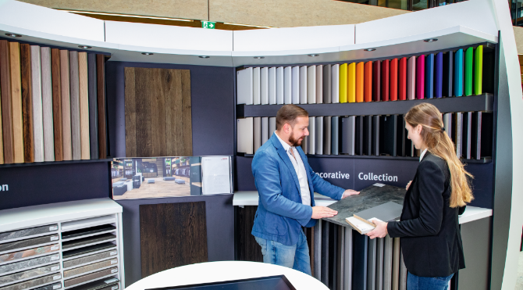
- Kakšne prednosti imajo Egger PerfectSense Premium Matt in Gloss plošče?
- Kako jih čistimo?
- V kakšnih dekorjih so na voljo?
- Kako uporabiti akcentne robne trakove?
- Kakšno kombinacijo uporabiti pri snovanju kuhinje v starem stilu?
- Kako kombinirati pohištvo s talnimi oblogami?...

Si vsakodnevno postavljate takšna in podobna vprašanja?
V našem NOVEM SHOWROOM-u v Ljubljani
Litijska cesta 67,
bo ob PETKIH
10.02. in 17.02.2023
na vsa takšna in podobna vprašanja med 9. in 12 uro odgovarjal predstavnik podjetja Egger.
Skupaj boste lahko poiskali za vas najprimernejše materiale, sestavili kombinacije za vaše novo pohištvo, povprašali po posameznih prednostih, slabostih, po iskanju pravih materialov za posamezne projekte...
Ker pa se obstoječa Egger kolekcija v tem letu izteka, pa vas čaka tudi vpogled v nove trende, ki so že na pohodu, v nove strukture, v fleksibilnost in prilagodljivost dekorjev..
Ob koncu boste prejeli še vzorčnik Egger, ki vam bo v vsakdanjo pomoč pri snovanju pohištva in iskanju primernih dekorjev.
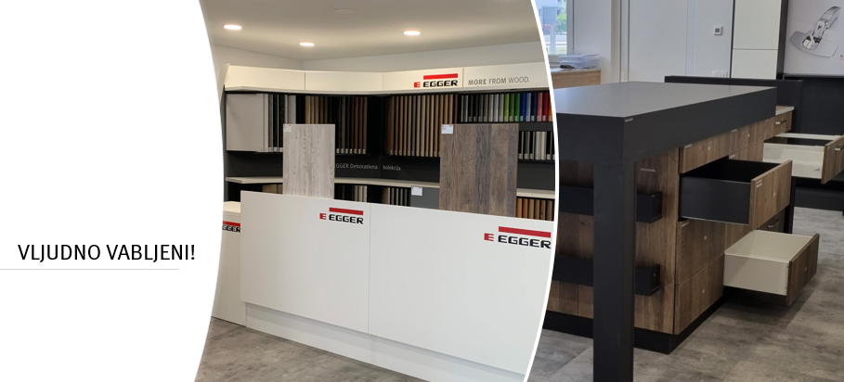
V kolikor pa vas zanimajo tudi novosti na področju POHIŠTVENEGA OKOVJA in drugih materialov, bomo vsekakor poskrbeli, da boste tudi na tem področju dobili vpogled v vse novosti v tem letu.

Ekipa Lesoprodukt - Egger

